МИНИСТЕРСТВО ОБРАЗОВАНИЯ РЕСПУБЛИКИ БЕЛАРУСЬ  
Учреждение образования «БЕЛОРУССКИЙ ГОСУДАРСТВЕННЫЙ   
ТЕХНОЛОГИЧЕСКИЙ УНИВЕРСИТЕТ»

Факультет Информационных технологий

Кафедра Информационных систем и технологий

Специальность 1-40 05 01 «Информационные системы и технологии»

**ПОЯСНИТЕЛЬНАЯ ЗАПИСКА КУРСОВОГО ПРОЕКТА**

по дисциплине «Компьютерные языки разметки»

Тема: «Интернет-магазин музыкальных инструментов»

**Исполнитель**

студент 1 курса 3 группы ______________ С. С. Позин

подпись, дата

**Руководитель**

ассистент ______________ А. В. Харланович

должность, учен. степень, ученое звание подпись, дата

Допущен(а) к защите __________________________________ _______________

__________________________________ _______________

__________________________________ _______________

дата, подпись

Курсовой проект защищен с оценкой

Руководитель _______________ ___________ А.В. Харланович

подпись дата инициалы и фамилия

Содержание

Введение 3

1. Постановка задачи 4

1.1 Обзор аналогичных решений 4

1.2 Техническое задание 5

1.3 Выбор средств реализации программного продукта 6

1.4 Вывод 6

2. Проектирование страниц веб-сайта 7

2.1 Выбор способа вёрстки 7

2.2 Выбор стилевого оформления 7

2.3 Выбор шрифтового оформления 7

2.4 Разработка логотипа 7

2.5 Разработка пользовательских элементов 8

2.6 Разработка спецэффектов 9

3. Реализация структуры веб-сайта 11

3.1 Структура HTML-документа 11

3.2 Добавление таблиц стилей CSS 13

3.3 Использование стандартов XML 14

3.4 Управление элементами DOM 15

3.5 Выводы 16

4. Тестирование веб-сайта 17

4.1. Адаптивный дизайн 17

4.2 Кроссбраузерность сайта 18

4.3 Руководство пользователя 19

4.4 Тестирование кода 19

4.5 Вывод 19

Заключение 20

Использованные литературные источники 21

ПРИЛОЖЕНИЕ А 22

ПРИЛОЖЕНИЕ Б 24

ПРИЛОЖЕНИЕ В 36

ПРИЛОЖЕНИЕ Г 44

ПРИЛОЖЕНИЕ Д 45

ПРИЛОЖЕНИЕ Е 46

Введение

В последние годы Интернет стал одним из важнейших маркетинговых инструментов, обладающим значительными преимуществами перед традиционными маркетинговыми каналами.

Создание веб-сайта является одним из важнейших методов разработки интернет-ресурсов. В бизнесе, который имеет дело с большим количеством людей, необходима постоянная реклама. Веб-сайт –это уникальная возможность непринужденно представить массу информации о себе, своих товарах и услугах. Сегодня невозможно вести успешный бизнес без профессионально разработанного веб-сайта. Хороший сайт, вобравший в себя всю полезную информацию, является лучшей визитной карточкой торговых компаний и учебных заведений, работая на них день и ночь.

Цель курсового проекта: разработать веб-сайт интернет-магазин музыкальных инструментов используя HTML5 и CSS3.

Задачи курсового проекта:

* Анализ существующих языков разметки, таблиц стилей, а также фреймворков и библиотек для создания интернет-магазина
* Разработка макета веб-сайта
* Создание веб-сайта
* Заполнение веб-сайта демонстрационной информацией
* Тестирования веб-сайта

Целевая аудитория – физические и юридические лица, нуждающиеся в услугах быстрой и надежной перевозки товаров без хлопот.

1. Постановка задачи

1.1 Обзор аналогичных решений

Перед тем как начать создание веб-страницы в виде интернет-магазина был произведен анализ различных веб-страниц. Были изучены решения других разработчиков, извлечены из них полезные особенности, которые положительно сказались на разрабатываемой веб-странице.

В сфере грузоперевозок уже существуют некоторые аналогичные решения. В этом разделе будут приведены веб-сайты существующих интернет zoo-магазинов.

Сайт «gruzoperevoz.by» натолкнул на идею автопарка. Он приведен на рисунке ниже. Как можно заметить сайт оформлен в довольно простой стилистике: посередине страницы изображены доступные транспортные средства для перевозки, сверху расположена контактная информация.

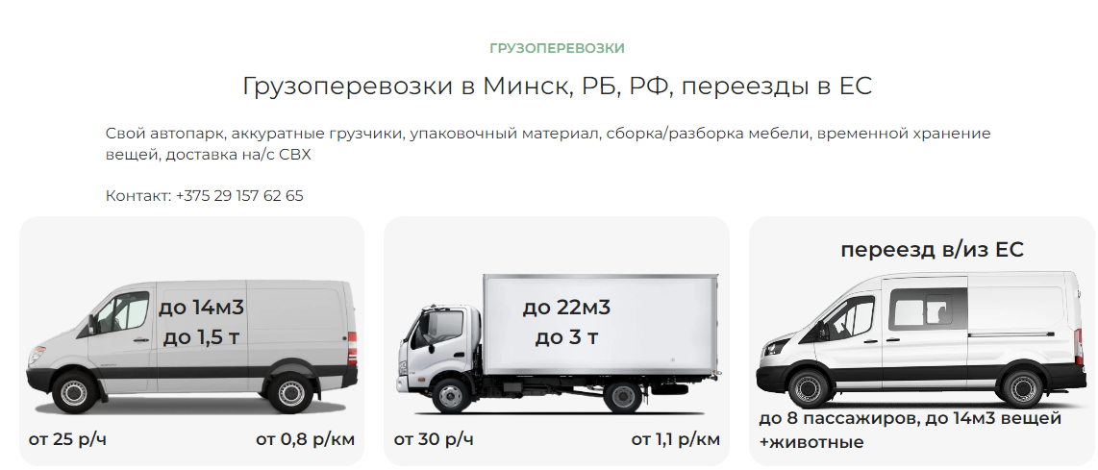

Рисунок 1. Аналогичное решение реализовано на сайте moving.by.

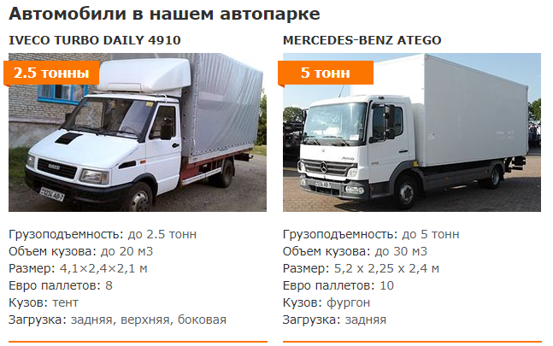

Рисунок 2. Решение сайта грузоперевозок ati.su

Решение с сайта ati.su оказалось довольно интересным: на главной странице на заднем фоне располагалось зацикленное видео с едущим в закат грузовиком. На момент написания данного текста данный сайт изменился и видео, к сожалению, удалено. Достойного видео найти не удалось, вместо этого сверху была размещена картинка.

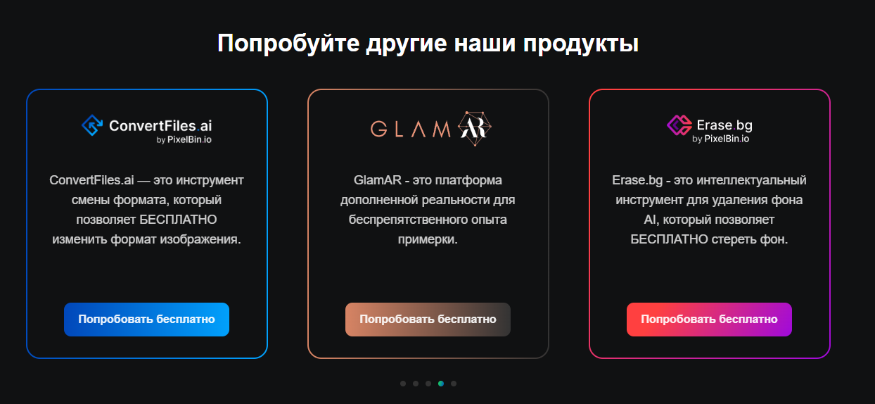

Рисунок 3. Темная расцветка сайта upscale.media

Темная расцветка сайта была вдохновлена сайтом upscale.media. Это не связанный с грузоперевозками сайт, но он был исследован и было принято решение позаимствовать у него его темную расцветку.

1.2 Техническое задание

Поставлена задача реализовать веб-сайт для фирмы занимающейся быстрой и надежной перевозкой грузов. На сайте прежде всего должна быть предоставлена информация о услугах компании, что они из себя представляют, возможность заказать услуги, контактные данные.

Для привлечения заказчиков важная задача это обеспечить удобный интуитивно понятный сайт, который позволит ознакомиться с услугами и успешно сделать заказ услуг.

Основные задачи сайта:

* Удобная навигация
* Предоставление легкого для понимания оформления заказа услуг
* Возможность просмотра заказываемой техники
* Основные требования к сайту:

На главной странице навигация будет расположена посередине сайта. Там можно будет выбрать определенный раздел сайта, например просмотреть услуги компании грузоперевозок или просмотреть точные контакты компании.

Веб-страница должна быть кроссбраузерной и адаптивной для мобильной версии.

1.3 Выбор средств реализации программного продукта

Курсовая работа выполняется в бесплатном редакторе кода Visual Studio Code. Для создания веб-страницы были использованы языки: HTML5, CSS3, JavaScript, XML. Разметка реализована с помощью HTML, стилизация – CSS, программная часть сайта (каталог, корзина, учетная запись) и динамические элементы реализованы с помощью JavaScript. Заполнение сайта информацией о товарах, отзывах осуществляется с помощью XML.

1.4 Вывод

В данном разделе были рассмотрены плюсы и минусы аналогичных решений на выбранную тему сайта для предотвращения ошибок в реализации веб-сайта. Были определены основные технические задания по созданию страницы. Также выбраны средства реализации программного продукта, а именно языки HTML, SCSS, JS, XML, SVG.

2. Проектирование страниц веб-сайта

2.1 Выбор способа вёрстки

Для написания сайта было выбран Grid.

Grid - это пересекающийся набор горизонтальных и вертикальных линий, образующих колонки и строки. Данный способ будет применён для страницы каталога ресторанов. Grid позволяет создавать страницы с гибкими размерами колонок, что делает сайт адаптивным.

Адаптация под размеры экрана будет реализована при помощи медиа-запросов, где в зависимости от ширины экрана к странице будут применяться различные стили.

Прототипы страниц представлены в приложении А.

## **2.2 Выбор стилевого оформления**

Выбор стилевого оформления является одним из самых важных этапов в проектировании веб-страницы. Для реализации веб-сайта была выбрана темная расцветка с голубыми вставками.

Основной фоновый цвет – rgb(36, 34, 34).

Цвет текста – azure.

Макеты страниц представлены в приложении Б.

## **2.3 Выбор шрифтового оформления**

Основным шрифтом для веб-сайта был выбран 'Circe Bold', который использовался практически для всех элементов на странице.

Для названия компании на главной странице был выбран шрифт 'protosans56'.

Подключение шрифтов будет осуществляться с помощью @import url и @font-face.

## **2.4 Разработка логотипа**



Рисунок 2.1 – Логотип

Логотип — знак бренда. Он должен быть узнаваемым и отображать тематику компании. Логотип выполнен в цвете azure, как и текст на сайте. Шрифт - 'protosans56'.

## **2.5 Разработка пользовательских элементов**

На странице представлены такие пользовательские элементы как шапка, подвал, меню навигации, выпадающее меню и форма.

Шапка сайта представляет собой линию на всю длину экрана, находящуюся вверху сайта. На ней расположен логотип сайта.



Рисунок 2.2 – Шапка сайта

Подвал расположен в самом низу страницы и содержит копирайт компании.



Рисунок 2.3 – Подвал сайта

Меню навигации представляет из себя три больших кнопки, расположенных посередине по все ширине сайта. Меню навигации предлагает перейти к различным пунктам меню, таким как услуги, контакты и оформление заказа.

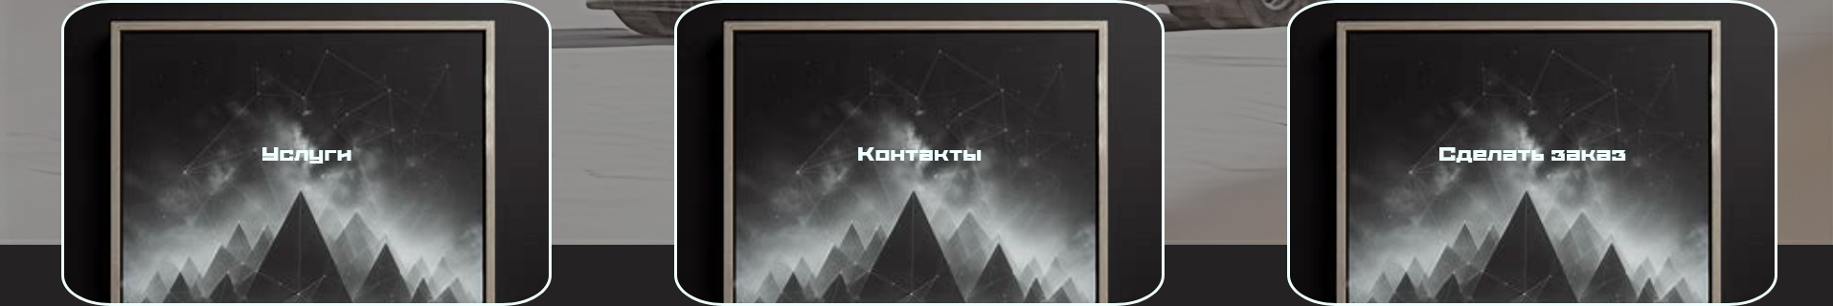

Рисунок 2.4 – Меню навигации

Выпадающее меню представляет из себя компактную версию меню навигации, которое позволяет выбрать разделы сайта в более компактном виде. Используется в мобильной версии сайта.

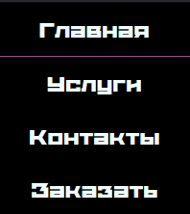

Рисунок 2.5 – Выпадающее меню

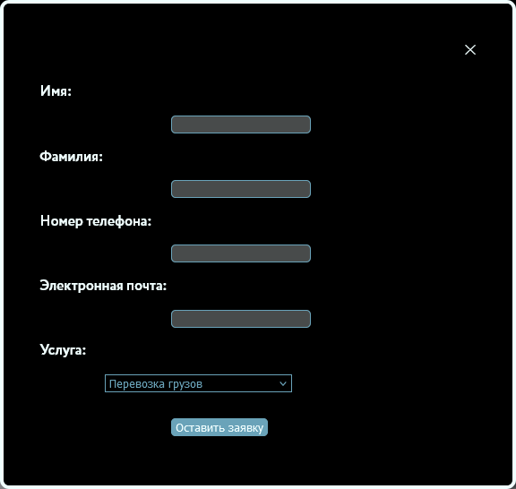

Рисунок 2.6 – Форма оформления заказа

Форма оформления заказа как и сайт выполнена в темных тонах: здесь подробно можно ввести свои данные и создать заявку на заказ.

## **2.6 Разработка спецэффектов**

В навигационной панели при наведении на ссылки будет добавлено подсвечивание текста.

При пролистывании страницы некоторые мелкие элементы например заголовки, появляются с помощью анимаци.

Текущая ссылка будет выделятся подчеркиванием.

При некорректности данных строки ввода будут подсвечиваться красным.

Пункты меню на главной странице периодически будут “моргать”.

В мобильной версии веб-сайта будет реализовано выпадающее меню, которое будет появляться при нажатии на иконку бургер-меню.



Рисунок 2.7 – Спецэффекты меню

На рисунке 2.7 пункт меню “Главная” – это пункт без анимации, пункт “Услуги” – пункт меню, на который наведена мышка, “Контакты” – текущая ссылка.

**2.7 Выводы**

На текущем этапе были разработаны логотип, прототипы и макеты веб-сайта, чтобы облегчить процесс верстки. Также были упорядочены элементы страниц, такие как навигационное меню, логотип, основной контент каждой страницы, расположение картинок и подвала веб-сайта. Стилевое оформление веб-сайта было определено, включая основную цветовую палитру, шрифтовое оформление, элементы пользовательского интерфейса, а также эффекты и переходы, придающие динамику страницам.

# **3. Реализация структуры веб-сайта**

## **3.1 Структура HTML-документа**

Структура HTML-документа определяет базовый «скелет» для будущего сайта. Код выполнен по стандарту HTML5.

<!DOCTYPE html>

<html lang="en">

  <head>

    <meta charset="UTF-8" />

    <meta name="viewport" content="width=device-width, initial-scale=1.0" />

    <title>Document</title>

    <link href="general.css" rel="stylesheet" media="all" />

    <link href="index.css" rel="stylesheet" media="all" />

  </head>

Листинг 3.1 – Определение и head

<!DOCTYPE> определяет тип текущего документа. В теге html атрибут lang устанавливает язык документа. В теге head происходит подключение внешней таблицы стилей с помощью тега link. Еще определяется текущая кодировка, область просмотра и начальное масштабирование страницы.

<header>

        <div class="logo">MaxAuto</div>

        <div class="header-right">

          <div class="head-right">

            <div><a id="headlink" href="index.html">Главная</a></div>

            <div><a id="headlink" href="uslugi.html">Услуги</a></div>

            <div><a id="headlink" href="contacts.html">Контакты</a></div>

            <div>

              <a id="headlink" onclick="orderForm()">Заказать</a>

            </div>

          </div>

        </div>

      </header>

Листинг 3.2 – Структура тега header

В теге header расположена шапка сайта, в которой расположен логотип сайта и выпадающее меню, появляющееся в мобильной версии сайта.

<footer>MaxAuto &#9426;</footer>

Листинг 3.3 – Структура тега footer

         <section class="onas">

          <div>

            <h1 class="_animate-items">О нас</h1>

          </div>

          <div class="line"></div>

          <div>

            <p id="text1"></p>

          </div>

          <div>

            <p id="text2"></p>

          </div>

        </section>

Листинг 3.4 – Структура тега section

В теге section хранятся разделы главной страниц сайта. В данном листинге приведен пример раздела О нас, где рассказывается о компании предоставляющей грузоперевозки.

<main>

        <section class="mainsecimg">

          <img

            src="imagestruck-SRrdw3jCT-transformed.jpeg"

            alt=""

            id="main_img"

          />

          <h2 class="mainzag _animate-items">Грузоперевозки</h2>

          <div class="menucard" id="uslugilink" onclick="link('uslugi.html')">

            Услуги

          </div>

          <div

            class="menucard"

            id="contactslink"

            onclick="link('contacts.html')"

          >

            Контакты

          </div>

          <div class="menucard" id="zakazlink" onclick="orderForm()">

            Сделать заказ

          </div>

        </section>

        <section class="onas">

          <div>

            <h1 class="_animate-items">О нас</h1>

          </div>

          ...

      </main>

Листинг 3.5 – Структура тега main

Тег main содержит всю основную информацию на странице. В нем находится все от меню навигации до разделов сайта с информацией.

Основными разделами каждой страницы стали header и footer. На каждой странице они идентичны. В header расположен логотип фирмы, а также навигационное меню. В footer расположено название фирмы.

Основная информация на всех страницах расположена в теге main.

## **3.2 Добавление таблиц стилей CSS**

body {

    margin: 0;

}

header {

    display: grid;

    align-content: center;

    font-family: protosans56;

    color: white;

    background-color: black;

}

#root header:first-child {

    padding-left: 12px;

    grid-column: 1/4;

}

.head-right {

    grid-column: 4/5;

    display: grid;

    grid-template-columns: repeat(4, 1fr);

    justify-content: center;

    align-content: center;

}

.header-right {

    display: none;

    align-content: center;

    grid-column: 4/5;

    justify-content: center;

}

/* Стиль ссылок шапки */

header a {

    /* color: rgba(202, 50, 151, 0.8); */

    padding: 16px;

    text-decoration: none;

    font-size: 18px;

    border-radius: 4px;

}

Листинг 3.6 – Каскадная таблица general.css

Добавление таблиц стилей позволило реализовать задуманный дизайн сайта.

В данном проекте подключение стилей осуществлялось внешне с помощью тега link. Стили хранятся в отдельном файле, который может быть использован для любых веб-страниц.

## **3.3 Использование стандартов XML**

<?xml version='1.0' encoding='UTF-8' standalone='yes'?>

<note>

    <infa1>

        Доставим ваш груз в любую точку Беларуси быстро, надежно и без лишних хлопот! Наша компания

                        предлагает профессиональные услуги по доставке грузов, обеспечивая высокий уровень сервиса и

                        безопасность перевозок.

    </infa1>

    <infa2>

Независимо от размера и веса вашего груза, мы гарантируем его

                        своевременную и целостную доставку. Доверьте нам ваш груз, и вы останетесь довольны качеством

                        наших услуг!

    </infa2>

</note>

Листинг 3.7 – Хранение информация для сайта в XML

XML – язык для структурированного хранения информации. При разработке проекта XML используется для получения информации о товарах, а также отзывах про эти товары. XML обрабатывался и с помощью JavaScript помещались на страницу.

## **3.4 Управление элементами DOM**

document.getElementById("order-form").onsubmit = (event) => {

  event.preventDefault();

  let nameValid = true;

  let surnameValid = true;

  let telephoneValid = true;

  let mailValid = true;

  const regExpName = /[A-Z]{1}[a-z]+(-{1}[A-Z]{1}[a-z]+)?/;//регулярное выражение для имени пользователя

  const regExpTelephone = /^(\+375|80)(29|25|44|33)\d{7}$/;//регулярное выражение для номера телефона

  const regExpGml =

    /^(([^<>()[\].,;:\s@"]+(\.[^<>()[\].,;:\s@"]+)*)|(".+"))@(([^<>()[\].,;:\s@"]+\.)+[^<>()[\].,;:\s@"]{2,})$/iu;//регулярное выражение для электронной почты

  if (document.getElementsByName("name")[0].value.match(regExpName)) {

    nameValid = true;

    if ("red_border" in document.getElementsByName("name")[0].classList) {

      document.getElementsByName("name")[0].classList.remove("red_border");

    }

  } else {

    nameValid = false;

    document.getElementsByName("name")[0].classList.add("red_border");

  }

...

  }

Листинг 3.8 – Функция, выполняемая при отправке формы

DOM (Document Object Model) – это структура документа, которая представляет его в виде иерархического дерева объектов. Каждый элемент документа (тег, текст, атрибуты) является объектом в этой структуре. DOM позволяет программистам изменять содержимое и структуру документа, добавлять и удалять элементы, изменять атрибуты и свойства элементов, обрабатывать события и т.д. DOM доступен для работы из JavaScript и других языков программирования. Благодаря DOM, разработчики могут создавать динамические и интерактивные веб-сайты, которые реагируют на действия пользователя. В рамках данного курсового проекта я использовал JavaScrpit для получения DOM-элементов. Для этого я использовал объект document, который содержит в себе множество свойств и методов.

Из-за разметки DOM, его принято называть деревом тегов. Оно состоит из объектов, который называются узлами. Стоит отметить, что существует множество типов узлов, однако в данном проекте я взаимодействовал с узлами элементов и текстовыми узлами. Работает с DOM узлами, мы также обращаемся к родительским и дочерним элементам.

## **3.5 Выводы**

На этом этапе была реализована структура HTML документа с помощью HTML-разметки, которая определяет элементы и их взаимосвязи в документе. Для работы с этой структурой используется DOM, который представляет документ в виде иерархического дерева объектов. Благодаря DOM, разработчики могут легко изменять содержимое и структуру документа, создавать динамические и интерактивные веб-сайты. Однако, при реализации структуры веб-сайта необходимо учитывать принципы доступности и удобства использования для пользователей.

# **4. Тестирование веб-сайта**

## **4.1. Адаптивный дизайн**

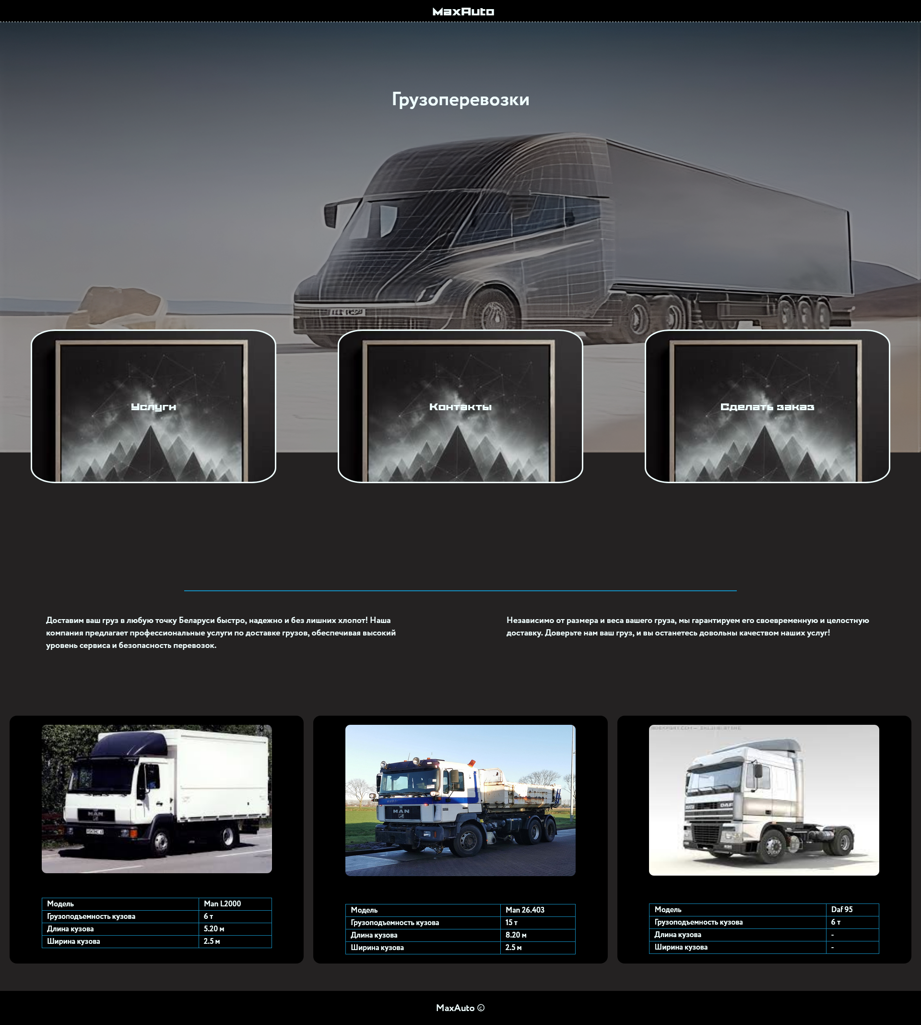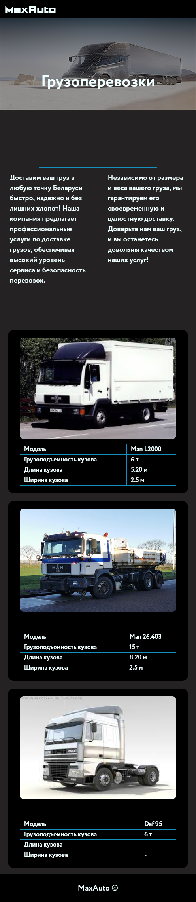

Рисунок 4.1 – Десктопная и мобильная версия сайта

Для создания адаптивного дизайна в проекте использовалась Grid вёрстка, а также медиа-запросы, которые в зависимости от размеров экрана применяют различные стили.

## **4.2 Кроссбраузерность сайта**

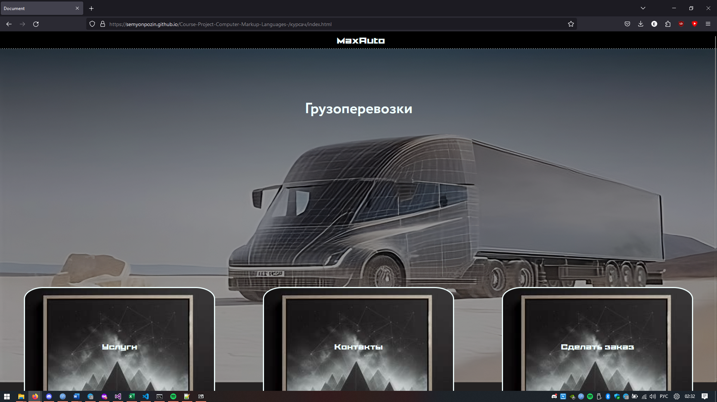

Рисунок 4.2 – Сайт в браузере Firefox

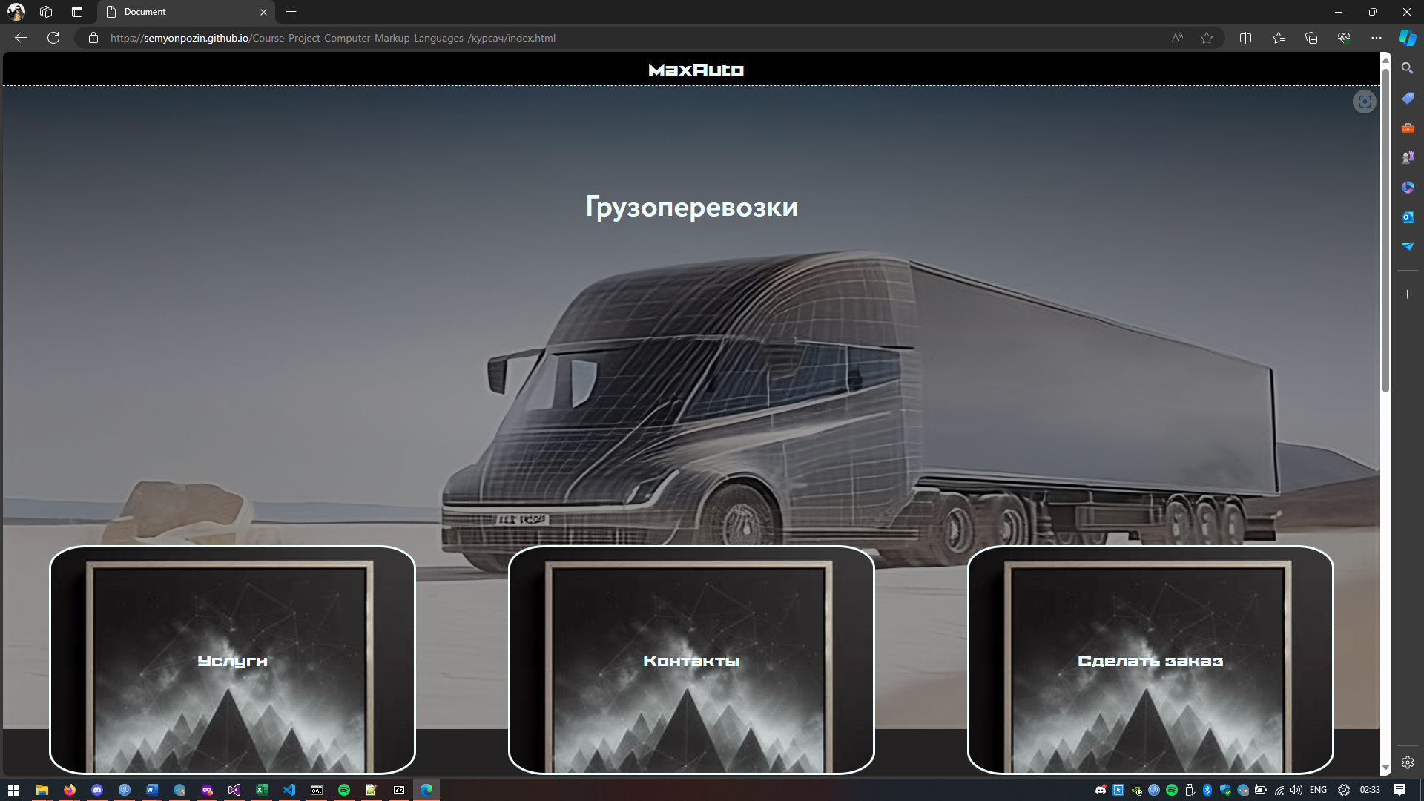

Рисунок 4.3 – Сайт в браузере Edge

Для улучшения опыта пользователей сайта, было бы хорошо если бы веб-сайт хорошо отображался на разных браузерах, проще говоря, необходимо обеспечить кроссбраузерность веб-сайта. Для сравнения были взят браузер Firefox на основе Quantum и Microsoft Edge на основе Chromium.

## **4.3 Руководство пользователя**

Главная страница является точкой входа на веб-сайт. Вверху страницы располагается горизонтальное меню в десктопной версии или выпадающее меню-«бургер» на мобильной версии. Меню содержит ссылки на все остальные страницы, а также возможность оставить заявку на заказ услуги, заполнив форму.

На главной странице расположена информация о фирме, а также раздел “Автопарк”.

На странице “Услуги” как не странно находится информация о предоставляемых услугах.

На странице “Контакты” находится информация о контактах, ценах и условиях работы.

## **4.4 Тестирование кода**

Для тестирования кода был выбран линтер JSLint. Результат тестирования представлен на рисунке 4.4.

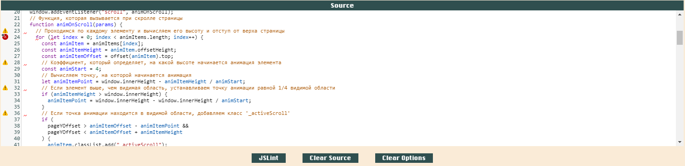

Рисунок 4.4 – Результат тестирования кода

## **4.5 Вывод**

Веб-сайт был протестирован в разных браузерах и на устройствах разного размера. Подготовлено краткое руководство пользователя для легкой адаптации к сайту и удобного использования его ресурсов.

# **Заключение**

В результате выполнения проекта по созданию веб-сайта был успешно разработан и запущен новый сайт для выбранной компании. Веб-сайт прошел тестирование в различных браузерах и на разных устройствах, что позволило убедиться в его стабильной работе и удобстве использования для пользователей.

В ходе работы были успешно выполнены следующие поставленные задачи:

* проанализированы существующие языки разметки, инструменты и библиотеки для создания веб-сайта;
* разработан макет и прототип сайта;
* разработана структура веб-сайта;
* сайт наполнен информацией по теме;
* протестирован веб-сайт;
* разработано руководство пользователя.

Результатом успешной работы над проектом стал полноценный и функциональный веб-сайт, который может служить эффективным инструментом для продвижения бизнеса заказчика в Интернете.

Таким образом была полностью достигнута поставленная цель по разработке веб-сайта, были учтены все требования, все задачи курсового проекта выполнены.

Ссылка на репозиторий с курсовым проектом: https://github.com/SemyonPozin/Course-Project-Computer-Markup-Languages-.

Использованные литературные источники

1. Киселенко Н. П.HTML. Самое необходимое – Санкт-Петербург: БХВ-Петербург, 2008. – 352 с
2. Дакетт Д.HTML и CSS. Разработка и дизайн веб-сайтов / Джон Дакетт; [пер. с англ. М. А. Райтмана]. – Москва: Эксмо, 2013. – 480 с
3. Дронов В. А.HTML и CSS: 25 уроков для начинающих. – Санкт-Петербург: БХВ-Петербург, 2020. – 400 с
4. Дронов В. А.JavaScript: 20 уроков для начинающих. – Санкт-Петербург: БХВ-Петербург, 2020. – 352 с
5. Справочник по HTML / Html book, [Электронный ресурс]. – режим доступа: [https://htmlbook.ru](https://htmlbook.ru/)– Дата доступа: 22.04.2024
6. Руководство по графическому редактору Figma, [Электронный ресурс]. – Режим доступа: <https://vc.ru/design/184941-figma-vse-chto-vam-nuzhno-znat>. Дата доступа: 22.04.2024
7. Современный учебник JavaScript, [Электронный ресурс]. – Режим доступа: <https://learn.javascript.ru>- Дата доступа: 22.04.2024
8. MDN web docs, [Электронный ресурс]. – Режим доступа: [https://developer.mozilla.org/es](https://developer.mozilla.org/es/)/ - Дата доступа: 15.03.2024
9. Репозиторий проекта GitHub [Электронный ресурс] – Режим доступа: <https://github.com/SemyonPozin/Course-Project-Computer-Markup-Languages-> - Дата доступа: 1.05.2024

# ПРИЛОЖЕНИЕ А

Макеты страниц

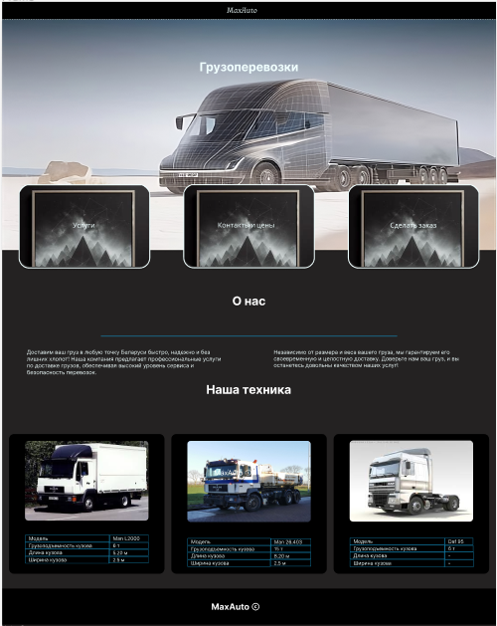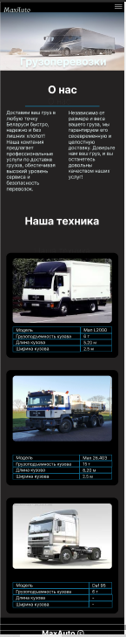

Рисунок 1 – Главная страница

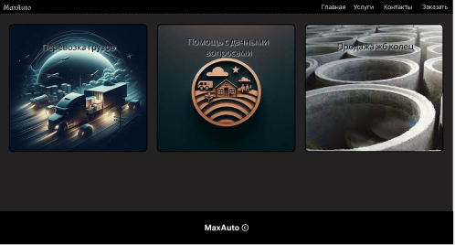

Рисунок 2 – Страница услуг

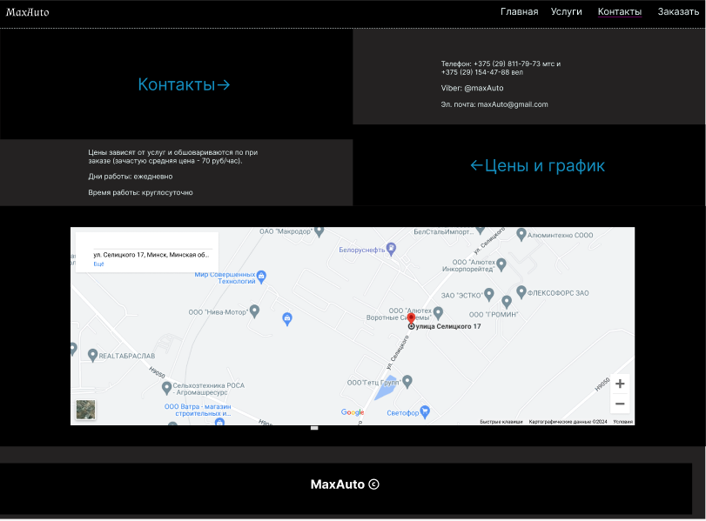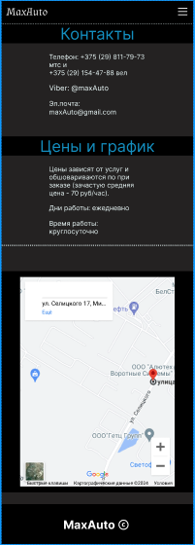

Рисунок 3 – Страница «Контакты»

# ПРИЛОЖЕНИЕ Б

Листинг HTML

<!DOCTYPE html>

<html lang="en">

  <head>

    <meta charset="UTF-8" />

    <meta name="viewport" content="width=device-width, initial-scale=1.0" />

    <title>Document</title>

    <link href="general.css" rel="stylesheet" media="all" />

    <link href="index.css" rel="stylesheet" media="all" />

  </head>

  <body>

    <div id="root">

      <div class="for_form" style="display: none">

        <form id="order-form" class="order_form">

          <label class="closeButtonlb">

            <div onclick="closeForm()" class="closeButtondiv">

              &#x2715;

            </div> </label

          ><br />

          <label>

            Имя: <br />

            <input name="name" type="text" /> </label

          ><br />

          <label>

            Фамилия: <br />

            <input name="surname" type="text" /><br />

          </label>

          <label>

            Номер телефона: <br />

            <input name="cellphone" type="text" /> </label

          ><br />

          <label>

            Электронная почта: <br />

            <input name="mail" type="text" /> </label

          ><br />

          <label>

            Услуга: <br />

            <select>

              <option>Перевозка грузов</option>

              <option>Помощь с дачными вопросами</option>

              <option>Продажа жб колец</option>

            </select> </label

          ><br />

          <label>

            <input value="Оставить заявку" type="submit" />

          </label>

        </form>

      </div>

      <header>

        <div class="logo">MaxAuto</div>

        <div class="header-right">

          <div class="head-right">

            <div><a id="headlink" href="index.html">Главная</a></div>

            <div><a id="headlink" href="uslugi.html">Услуги</a></div>

            <div><a id="headlink" href="contacts.html">Контакты</a></div>

            <div>

              <a id="headlink" onclick="orderForm()">Заказать</a>

            </div>

          </div>

        </div>

      </header>

      <main>

        <section class="mainsecimg">

          <img

            src="imagestruck-SRrdw3jCT-transformed.jpeg"

            alt=""

            id="main_img"

          />

          <h2 class="mainzag _animate-items">Грузоперевозки</h2>

          <div class="menucard" id="uslugilink" onclick="link('uslugi.html')">

            Услуги

          </div>

          <div

            class="menucard"

            id="contactslink"

            onclick="link('contacts.html')"

          >

            Контакты

          </div>

          <div class="menucard" id="zakazlink" onclick="orderForm()">

            Сделать заказ

          </div>

        </section>

        <section class="onas">

          <div>

            <h1 class="_animate-items">О нас</h1>

          </div>

          <div class="line"></div>

          <div>

            <p id="text1"></p>

          </div>

          <div>

            <p id="text2"></p>

          </div>

        </section>

        <section class="autopark">

          <div class="forh1 _animate-items">

            <h1>Наша техника</h1>

          </div>

          <div class="auto">

            <div class="autoimg">

              <img

                src="https://encrypted-tbn0.gstatic.com/images?q=tbn:ANd9GcTea9iZTEYkIR2WSDGPfF1I8ro7J72NRBO2Zg&usqp=CAU"

                id="autoimg1"

              />

            </div>

            <div class="autotable">

              <table>

                <tr>

                  <td>Модель</td>

                  <td>Man L2000</td>

                </tr>

                <tr>

                  <td>Грузоподъемность кузова</td>

                  <td>6 т</td>

                </tr>

                <tr>

                  <td>Длина кузова</td>

                  <td>5.20 м</td>

                </tr>

                <tr>

                  <td>Ширина кузова</td>

                  <td>2.5 м</td>

                </tr>

              </table>

            </div>

          </div>

          <div class="auto">

            <div class="autoimg">

              <img

                src="https://d2e5b8shawuel2.cloudfront.net/vehicle/287352/hlb/original.jpg"

                id="autoimg2"

              />

            </div>

            <div class="autotable">

              <table>

                <tr>

                  <td>Модель</td>

                  <td>Man 26.403</td>

                </tr>

                <tr>

                  <td>Грузоподъемность кузова</td>

                  <td>15 т</td>

                </tr>

                <tr>

                  <td>Длина кузова</td>

                  <td>8.20 м</td>

                </tr>

                <tr>

                  <td>Ширина кузова</td>

                  <td>2.5 м</td>

                </tr>

              </table>

            </div>

          </div>

          <div class="auto">

            <div class="autoimg">

              <img

                src="data:image/jpeg;..."

                id="autoimg3"

              />

            </div>

            <div class="autotable">

              <table>

                <tr>

                  <td>Модель</td>

                  <td>Daf 95</td>

                </tr>

                <tr>

                  <td>Грузоподъемность кузова</td>

                  <td>6 т</td>

                </tr>

                <tr>

                  <td>Длина кузова</td>

                  <td>-</td>

                </tr>

                <tr>

                  <td>Ширина кузова</td>

                  <td>-</td>

                </tr>

              </table>

            </div>

          </div>

        </section>

      </main>

      <footer>MaxAuto &#9426;</footer>

    </div>

    <script type="text/javascript" src="general.js"></script>

    <script>

      var image = document.querySelector("img");

      //исправление дефекта отображения картинки с помощью принудительной перезагрузки

      if (image) {

        if (image.complete) {

          if (image.height < 100) {

            location.reload();//перезагрузка страницы

          }

        } else {

          image.onload = function () {

            if (image.height < 100) {

              location.reload();

            }

          };

        }

      } else {

        console.log("Изображение не найдено");

      }

      //анимация пунктов меню

      window.addEventListener("load", () => {

        if (document.documentElement.clientWidth > 540) {

          setTimeout(function () {

            let blinkingElement = document.getElementById("contactslink");

            let blink = setInterval(function () {

              blinkingElement.classList.add("blink");

              setTimeout(() => blinkingElement.classList.remove("blink"), 500);

            }, 15000);

          }, 0);

          setTimeout(function () {

            let blinkingElement1 = document.getElementById("zakazlink");

            let blink = setInterval(function () {

              blinkingElement1.classList.add("blink");

              setTimeout(() => blinkingElement1.classList.remove("blink"), 500);

            }, 15000);

          }, 5000);

          setTimeout(function () {

            let blinkingElement2 = document.getElementById("uslugilink");

            let blink = setInterval(function () {

              blinkingElement2.classList.add("blink");

              setTimeout(() => blinkingElement2.classList.remove("blink"), 500);

            }, 15000);

          }, 12000);

        }

      });

      //функция для перехода на новую страницу

      function link(page) {

        window.location = page;

      }

      // Создаем объект XMLHttpRequest

      var xhr = new XMLHttpRequest();

      // Указываем путь к файлу index.xml

      var url = "index.xml";

      // Открываем соединение

      xhr.open("GET", url, true);

      // Устанавливаем тип загружаемого файла

      xhr.setRequestHeader("Content-Type", "application/xml");

      // Обработчик события загрузки XML-файла

      xhr.onload = function () {

        // Проверяем статус ответа сервера

        if (xhr.status === 200) {

          // Получаем содержимое XML-файла

          var xmlData = xhr.responseXML;

          // Получаем значения из XML-элементов

          var infa1Value = xmlData.getElementsByTagName("infa1")[0].textContent;

          var infa2Value = xmlData.getElementsByTagName("infa2")[0].textContent;

          // Находим элементы с идентификаторами text1 и text2

          var text1Element = document.getElementById("text1");

          var text2Element = document.getElementById("text2");

          // Вносим значения в элементы

          text1Element.textContent = infa1Value;

          text2Element.textContent = infa2Value;

        }

      };

      // Отправляем запрос на загрузку XML-файла

      xhr.send();

    </script>

  </body>

</html>

Листинг 1 – Главная страница

<body>

    <div id="root">

        <div class="for_form" style="display: none;">

            <form id="order-form" class="order_form">

                <label class="closeButtonlb"><div onclick="closeForm()" class="closeButtondiv">&#x2715;</div></label><br>

                <label>

                    Имя: <br>

                    <input name="name" type="text"/>

                </label><br>

                <label>

                    Фамилия: <br>

                    <input name="surname" type="text"/><br>

                </label>

                <label>

                    Номер телефона: <br>

                    <input name="cellphone" type="text"/>

                </label><br>

                <label>

                    Электронная почта: <br>

                    <input name="mail" type="text"/>

                </label><br>

                <label>

                    Услуга: <br>

                    <select>

                        <option>Перевозка грузов</option>

                        <option>Помощь с дачными вопросами</option>

                        <option>Продажа жб колец</option>

                    </select>

                </label><br>

                <label>

                    <input value="Оставить заявку" type="submit"/>

                </label>

            </form>

        </div>

        <header>

            <div class="logo">MaxAuto</div>

            <div class="header-right">

                <div class="head-right">

                    <div><a id="headlink" href="index.html">Главная</a></div>

                    <div><a id="headlink" href="uslugi.html">Услуги</a></div>

                    <div><a id="headlink" href="contacts.html">Контакты</a></div>

                    <div><a id="headlink" onclick="orderForm()">Заказать</a></div>

                </div>

            </div>

        </header>

        <main>

            <section class="kletki">

                <div class="contactzag">Контакты &#8594;</div>

                <div class="contactitems">

                    <div class="contactitem">Телефон: +375 (29) 811-79-73 мтс и<br> +375 (29) 154-47-88 вел</div>

                    <div class="contactitem">Viber: @maxAuto</div>

                    <div class="contactitem">Эл. почта: maxAuto@gmail.com</div>

                </div>

            </section>

            <section class="kletki" id="kl2">

                <div class="contactitems">

                    <div class="contactitem">

                    Цены зависят от услуг и обговариваются при заказе (зачастую средняя цена - 70 руб/час).

                    </div>

                    <div class="contactitem">Дни работы: ежедневно</div>

                    <div class="contactitem">Время работы: круглосуточно</div>

                </div>

                <div class="contactzag" id="zag2">

                    &#8592; Цены и график

                </div>

            </section>

            <section class="map">

                <iframe src="https://www.google.com/maps/embed?pb=!1m23!1m12!1m3!1d4711.533933236538!2d27.68610114764482!3d53.811430224508705!2m3!1f0!2f0!3f0!3m2!1i1024!2i768!4f13.1!4m8!3e6!4m0!4m5!1s0x46dbd2e5c9adcea1%3A0x27e0377beb0e7347!2z0YPQuy4g0KHQtdC70LjRhtC60L7Qs9C-IDE3LCDQnNC40L3RgdC6!3m2!1d53.811423999999995!2d27.691250999999998!5e0!3m2!1sru!2sby!4v1710531856146!5m2!1sru!2sby" style="border:0;" allowfullscreen="" loading="lazy" referrerpolicy="no-referrer-when-downgrade"></iframe>

            </section>

        </main>

...

</body>

Листинг 2 – Страница «Контакты»

<body>

    <div id="root">

        <div class="for_form" style="display: none;">

            <form id="order-form" class="order_form">

                <label class="closeButtonlb"><div onclick="closeForm()" class="closeButtondiv">&#x2715;</div></label><br>

                <label>

                    Имя: <br>

                    <input name="name" type="text"/>

                </label><br>

                <label>

                    Фамилия: <br>

                    <input name="surname" type="text"/><br>

                </label>

                <label>

                    Номер телефона: <br>

                    <input name="cellphone" type="text"/>

                </label><br>

                <label>

                    Электронная почта: <br>

                    <input name="mail" type="text"/>

                </label><br>

                <label>

                    Услуга: <br>

                    <select>

                        <option>Перевозка грузов</option>

                        <option>Помощь с дачными вопросами</option>

                        <option>Продажа жб колец</option>

                    </select>

                </label><br>

                <label>

                    <input value="Оставить заявку" type="submit"/>

                </label>

            </form>

        </div>

        <header>

            <div class="logo">MaxAuto</div>

            <div class="header-right">

                <div class="head-right">

                    <div><a id="headlink" href="index.html">Главная</a></div>

                    <div><a id="headlink" href="uslugi.html">Услуги</a></div>

                    <div><a id="headlink" href="contacts.html">Контакты</a></div>

                    <div><a id="headlink" onclick="orderForm()">Заказать</a></div>

                </div>

            </div>

        </header>

        <main>

            <section id="perevoz" class="uslugi">

                <p>Перевозка грузов</p></section>

            <section id="dacha" class="uslugi"><p>Помощь с дачными<br> вопросами</p></section>

            <section id="jbrings" class="uslugi"><p>Продажа жб колец</p></section>

            <section id="zakazbutton">

            </section>

        </main>

Листинг 3 – Страница услуг

# ПРИЛОЖЕНИЕ В

Листинг CSS

body {

    margin: 0;

}

header {

    display: grid;

    align-content: center;

    font-family: protosans56;

    color: white;

    background-color: black;

}

#root header:first-child {

    padding-left: 12px;

    grid-column: 1/4;

}

.head-right {

    grid-column: 4/5;

    display: grid;

    grid-template-columns: repeat(4, 1fr);

    justify-content: center;

    align-content: center;

}

.header-right {

    display: none;

    align-content: center;

    grid-column: 4/5;

    justify-content: center;

}

/* Стиль ссылок шапки */

header a {

    /* color: rgba(202, 50, 151, 0.8); */

    padding: 16px;

    text-decoration: none;

    font-size: 18px;

    border-radius: 4px;

}

header a:hover {

    /* color: rgba(202, 50, 151, 0.8); */

    color: rgb(106, 163, 185);

}

#headlink {

    font-family: Circe Bold;

    font-size: 21px;

}

#root {

    display: grid;

    grid-template-columns: 1fr;

    background-color: rgb(36, 34, 34);

    /* background-color: rgb(20, 143, 192); */

}

main {

    display: grid;

    grid-template-columns: 1fr;

}

.line {

    height: 2px;

    width: 60%;

    background-color: rgb(20, 143, 192);

    grid-column: 1/3;

    justify-self: center;

}

.onas div p {

    font-family: Circe Bold;

    font-size: 18px;

    margin-left: 10%;

    margin-right: 10%;

    margin-top: 5%;

}

._animate-items {

    transform: translate(0, 50px);

    opacity: 0;

    transition: 0.8s ease 0s;

    font-family: "Circe Bold";

}

._activeScroll {

    transform: translate(0, -0px);

    opacity: 1;

}

.zakaz {

    color: azure;

    border: azure solid 2px;

    border-radius: 10px;

    background-color: rgb(106, 163, 185);

    font-family: Circe Bold;

    width: 100px;

    display: grid;

    justify-content: center;

    align-content: center;

    height: 30px;

    justify-self: center;

    margin: 30px 0;

    zoom: 120%;

    box-shadow: inset 2px 1px 5px 4px rgb(77, 119, 136);

}

...

Листинг 1 – Каскадная таблица general.css

@import url("https://fonts.cdnfonts.com/css/circe");

@font-face {

    font-family: 'protosans56';

    src: url("protosans56.otf");

}

header {

    display: grid;

    justify-content: center;

    align-content: center;

    font-family: protosans56;

    color: azure;

    background-color: black;

    padding-bottom: 10px;

    padding-top: 10px;

    font-size: 23px;

    border-bottom: dashed 1px azure;

}

main .mainsecimg {

    grid-template-columns: repeat(3, 1fr);

    /* justify-content: center; */

    /* padding-left:10%;

    padding-right:10%; */

    grid-template-rows: repeat(4, 1fr);

}

.mainsecimg img {

    width: 100%;

    height: 70%;

    grid-row: 1/5;

    grid-column: 1/4;

    filter: brightness(60%);

}

.mainzag {

    color: azure;

    font-weight: bolder;

    grid-column: 1/2;

    position: absolute;

    justify-self: center;

    top: 15%;

    font-size: 40px;

    font-family: "Circe Bold";

}

.menucard {

    /* background-color: black; */

    color: azure;

    /* border: azure solid 3px; */

    background-repeat: no-repeat;

    background-size: cover;

    border: azure solid 3px;

    /* color: rgb(20, 143, 192); */

    /* background-color: azure; */

    /* background-color: black; */

    /* background-image: url(https://th.bing.com/th/id/OIG1.vJvf5JhzE12kCo7ZVzBZ?w=270&h=270&c=6&r=0&o=5&pid=ImgGn); */

    background-image: url(Untitled\ \(2\).svg);

    font-family: protosans56;

    grid-row: 3/4;

    grid-column: 1/2;

    z-index: 2;

    border-radius: 10%;

    margin-left: 10%;

    margin-right: 10%;

    display: grid;

    justify-content: center;

    align-items: center;

    font-size: 20px;

}

.menucard:hover {

    zoom: 140%;

    font-size: 18px;

    filter: brightness(80%);

    color: rgba(202, 50, 151, 0.8);

}

main section {

    grid-column: 1/2;

    display: grid;

}

@keyframes colorChange {

    0%,

    100% {

        color: azure;

    }

    50% {

        color: rgb(20, 143, 192);

        text-shadow: 2px -3px 2px rgb(106, 163, 185);

    }

}

...

Листинг 2 - Каскадная таблица index.css

@import url("https://fonts.cdnfonts.com/css/circe");

@font-face {

    font-family: 'protosans56';

    src: url("protosans56.otf");

}

header {

    display: grid;

    justify-content: center;

    align-content: center;

    font-family: protosans56;

    /* color: azure; */

    background-color: black;

    padding-bottom: 10px;

    padding-top: 10px;

    font-size: 23px;

    border-bottom: dashed 1px azure;

    grid-template-columns: repeat(4, 1fr);

}

header:first-child {

    padding-left: 12px;

    grid-column: 1/4;

}

.header-right {

    display: grid;

}

header a {

    color: azure;

}

main {

    display: grid;

    grid-template-columns: repeat(3, 1fr);

    grid-gap: 30px;

    padding: 30px;

    font-family: protosans56;

    /* color: rgba(202, 50, 151, 0.8); */

    color: black;

    font-size: 27px;

    min-height: 80vh;

}

.uslugi {

    background-repeat: no-repeat;

    border: black solid 3px;

    border-radius: 13px;

    background-size: cover;

    /* height: 400px; */

    background-color: black;

    display: grid;

    justify-content: center;

    align-content: center;

    text-shadow: 2px 2px 4px azure;

}

.uslugi p {

    padding-bottom: 80%;

}

#perevoz {

    background-image: url(https://th.bing.com/th/id/OIG1.7YA_c_jmSvRXWVfv2hj4?w=270&h=270&c=6&r=0&o=5&pid=ImgGn);

}

/* #perevoz{

    background-image: url(usluga1.svg);

} */

/* #montaj{

    background-image: url(usluga2.jpg);

} */

#dacha {

    background-image: url(usluga3.jpg);

}

#jbrings {

    background-image: url(https://encrypted-tbn0.gstatic.com/images?q=tbn:ANd9GcTmMahhUKfoQU391wOd8Z7NmkSNn7pg0HjAeM1GUgyjo6KBlQxw1GhY7xQ9QWF51Q200IE&usqp=CAU);

}

#zakazbutton {

    grid-column: 1/4;

    display: grid;

    justify-content: center;

    align-content: center;

    font-size: 70%;

}

...

Листинг 3 – Каскадная таблица uslugi.css

# ПРИЛОЖЕНИЕ Г

Листинг XML файла

<?xml version='1.0' encoding='UTF-8' standalone='yes'?>

<note>

    <infa1>

        Доставим ваш груз в любую точку Беларуси быстро, надежно и без лишних хлопот! Наша компания

                        предлагает профессиональные услуги по доставке грузов, обеспечивая высокий уровень сервиса и

                        безопасность перевозок.

    </infa1>

    <infa2>

Независимо от размера и веса вашего груза, мы гарантируем его

                        своевременную и целостную доставку. Доверьте нам ваш груз, и вы останетесь довольны качеством

                        наших услуг!

    </infa2>

</note>

Листинг 1 – Расширяемая таблица стилей index.xml

# ПРИЛОЖЕНИЕ Д

Листинг SVG

<button class="hamburger-button hamb" style="border-top: none; border-left: none;">

<svg width="32" height="32" viewBox="0 0 32 32" fill="black" xmlns="http://www.w3.org/2000/svg">

<path d="M4 8H28" stroke="white" stroke-width="3" stroke-linecap="round" stroke-linejoin="round"/>

<path d="M4 16H28" stroke="white" stroke-width="3" stroke-linecap="round" stroke-linejoin="round"/>

<path d="M4 24H28" stroke="white" stroke-width="3" stroke-linecap="round" stroke-linejoin="round"/>

</svg>

</button>

Листинг 1 – задний фон сайта в формате SVG

# ПРИЛОЖЕНИЕ Е

Листинг JavaScript

document.addEventListener("load", hamb());

document.addEventListener("load", actlink());

document.addEventListener("load", correctArrows());

//функция добавления кнопки гамбургера на экране шириной менее 540 пикселей

function hamb() {

  if (document.documentElement.clientWidth <= 540) {

    document.getElementsByClassName("head-right")[0].innerHTML +=

      "<div class='hamb'>&#8801</div>";

  }

}

// Получаем все элементы, которые нужно анимировать, с помощью класса '_animate-items'

const animItems = document.querySelectorAll("._animate-items");

// Проверяем, есть ли элементы для анимации, и если есть, устанавливаем слушатель события 'scroll' на объекте window

if (animItems.length > 0) {

  window.addEventListener("scroll", animOnScroll);

  // Функция, которая вызывается при скролле страницы

  function animOnScroll(params) {

    // Проходимся по каждому элементу и вычисляем его высоту и отступ от верха страницы

    for (let index = 0; index < animItems.length; index++) {

      const animItem = animItems[index];

      const animItemHeight = animItem.offsetHeight;

      const animItemOffset = offset(animItem).top;

      // Коэффициент, который определяет, на какой высоте начинается анимация элемента

      const animStart = 4;

      // Вычисляем точку, на которой начинается анимация

      let animItemPoint = window.innerHeight - animItemHeight / animStart;

      // Если элемент выше, чем видимая область, устанавливаем точку анимации равной 1/4 видимой области

      if (animItemHeight > window.innerHeight) {

        animItemPoint = window.innerHeight - window.innerHeight / animStart;

      }

      // Если точка анимации находится в видимой области, добавляем класс '_activeScroll'

      if (

        pageYOffset > animItemOffset - animItemPoint &&

        pageYOffset < animItemOffset + animItemHeight

      ) {

        animItem.classList.add("_activeScroll");

      } else {

        // Если элемент за пределами видимой области, удаляем класс '_activeScroll'

        animItem.classList.remove("_activeScroll");

      }

    }

  }

  // Функция для вычисления отступов элементов

  function offset(el) {

    const rect = el.getBoundingClientRect(),

      scrollLeft = window.pageXOffset || document.documentElement.scrollLeft,

      scrollTop = window.pageYOffset || document.documentElement.scrollTop;

    return { top: rect.top + scrollTop, left: rect.left + scrollLeft };

  }

  // Задержка перед первым вызовом функции анимации

  setTimeout(() => {

    animOnScroll();

  }, 300);

}

//функция появления формы

function orderForm() {

  let containerForm = document.querySelector(".for_form");

  containerForm.style.display = "grid";

}

//функция сброса данных формы

function resetForm() {

  document.getElementsByName("name")[0].value = "";

  document.getElementsByName("name")[0].placeholder = "";

  document.getElementsByName("surname")[0].value = "";

  document.getElementsByName("surname")[0].placeholder = "";

  document.getElementsByName("cellphone")[0].value = "";

  document.getElementsByName("cellphone")[0].placeholder = "";

  document.getElementsByName("mail")[0].value = "";

  document.getElementsByName("mail")[0].placeholder = "";

  document.getElementsByName("name")[0].classList.remove("red_border");

  document.getElementsByName("surname")[0].classList.remove("red_border");

  document.getElementsByName("cellphone")[0].classList.remove("red_border");

  document.getElementsByName("mail")[0].classList.remove("red_border");

}

//функция закрытия формы

function closeForm() {

  resetForm();

  document.getElementsByClassName("for_form")[0].style.display = "none";

}

var form = document.getElementById("order-form");

//валидация формы по ее отправке

document.getElementById("order-form").onsubmit = (event) => {

  event.preventDefault();

  let nameValid = true;

  let surnameValid = true;

  let telephoneValid = true;

  let mailValid = true;

  const regExpName = /[A-Z]{1}[a-z]+(-{1}[A-Z]{1}[a-z]+)?/;//регулярное выражение для имени пользователя

  const regExpTelephone = /^(\+375|80)(29|25|44|33)\d{7}$/;//регулярное выражение для номера телефона

  const regExpGml =

    /^(([^<>()[\].,;:\s@"]+(\.[^<>()[\].,;:\s@"]+)*)|(".+"))@(([^<>()[\].,;:\s@"]+\.)+[^<>()[\].,;:\s@"]{2,})$/iu;//регулярное выражение для электронной почты

  if (document.getElementsByName("name")[0].value.match(regExpName)) {

    nameValid = true;

    if ("red_border" in document.getElementsByName("name")[0].classList) {

      document.getElementsByName("name")[0].classList.remove("red_border");

    }

  } else {

    nameValid = false;

    document.getElementsByName("name")[0].classList.add("red_border");

    document.getElementsByName("name")[0].value = "";

    document.getElementsByName("name")[0].placeholder = "Заполните корректно";

  }

  if (document.getElementsByName("surname")[0].value.match(regExpName)) {

    surnameValid = true;

    if (

      document.getElementsByName("surname")[0].classList.includes("red_border")

    ) {

      document.getElementsByName("surname")[0].classList.remove("red_border");

    }

  } else {

    surnameValid = false;

    document.getElementsByName("surname")[0].classList.add("red_border");

    document.getElementsByName("surname")[0].value = "";

    document.getElementsByName("surname")[0].placeholder =

      "Заполните корректно";

  }

  if (document.getElementsByName("cellphone")[0].value.match(regExpTelephone)) {

    telephoneValidValid = true;

    if (

      document

        .getElementsByName("cellphone")[0]

        .classList.includes("red_border")

    ) {

      document.getElementsByName("cellphone")[0].classList.remove("red_border");

    }

  } else {

    telephoneValidValid = false;

    document.getElementsByName("cellphone")[0].value = "";

    document.getElementsByName("cellphone")[0].classList.add("red_border");

    document.getElementsByName("cellphone")[0].placeholder =

      "Заполните корректно";

  }

  if (document.getElementsByName("mail")[0].value.match(regExpGml)) {

    telephoneValidValid = true;

    if (

      document.getElementsByName("mail")[0].classList.includes("red_border")

    ) {

      document.getElementsByName("mail")[0].classList.remove("red_border");

    }

  } else {

    telephoneValidValid = false;

    document.getElementsByName("mail")[0].classList.add("red_border");

    document.getElementsByName("mail")[0].value = "";

    document.getElementsByName("mail")[0].placeholder = "Заполните корректно";

  }

  if (nameValid && surnameValid && telephoneValid && mailValid) {

    alert("Заявка оставлена");

    closeForm();

  }

};

//функция выделения текущей ссылки

function actlink() {

  let links = Array.from(document.querySelectorAll("#headlink"));

  for (let i = 0; i < links.length; i++) {

    window.location.href == links[i].href

      ? links[i].parentNode.classList.add("active_link")

      : links[i].parentNode.classList.remove("active_link");

  }

}

//функция изменения надписей в зависимости от ширины экрана

function correctArrows() {

  if (window.innerWidth < 561) {

    let arrows = Array.from(document.querySelectorAll(".contactzag"));

    arrows[0].textContent = "Контакты";

    arrows[1].textContent = "Цены и график";

  }

}

Листинг 1 – Файл JavaScript general.js